Муниципальное общеобразовательное учреждение
«Нижне-Нарыкарская средняя общеобразовательная школа»

«Мир Леонардо да Винчи»

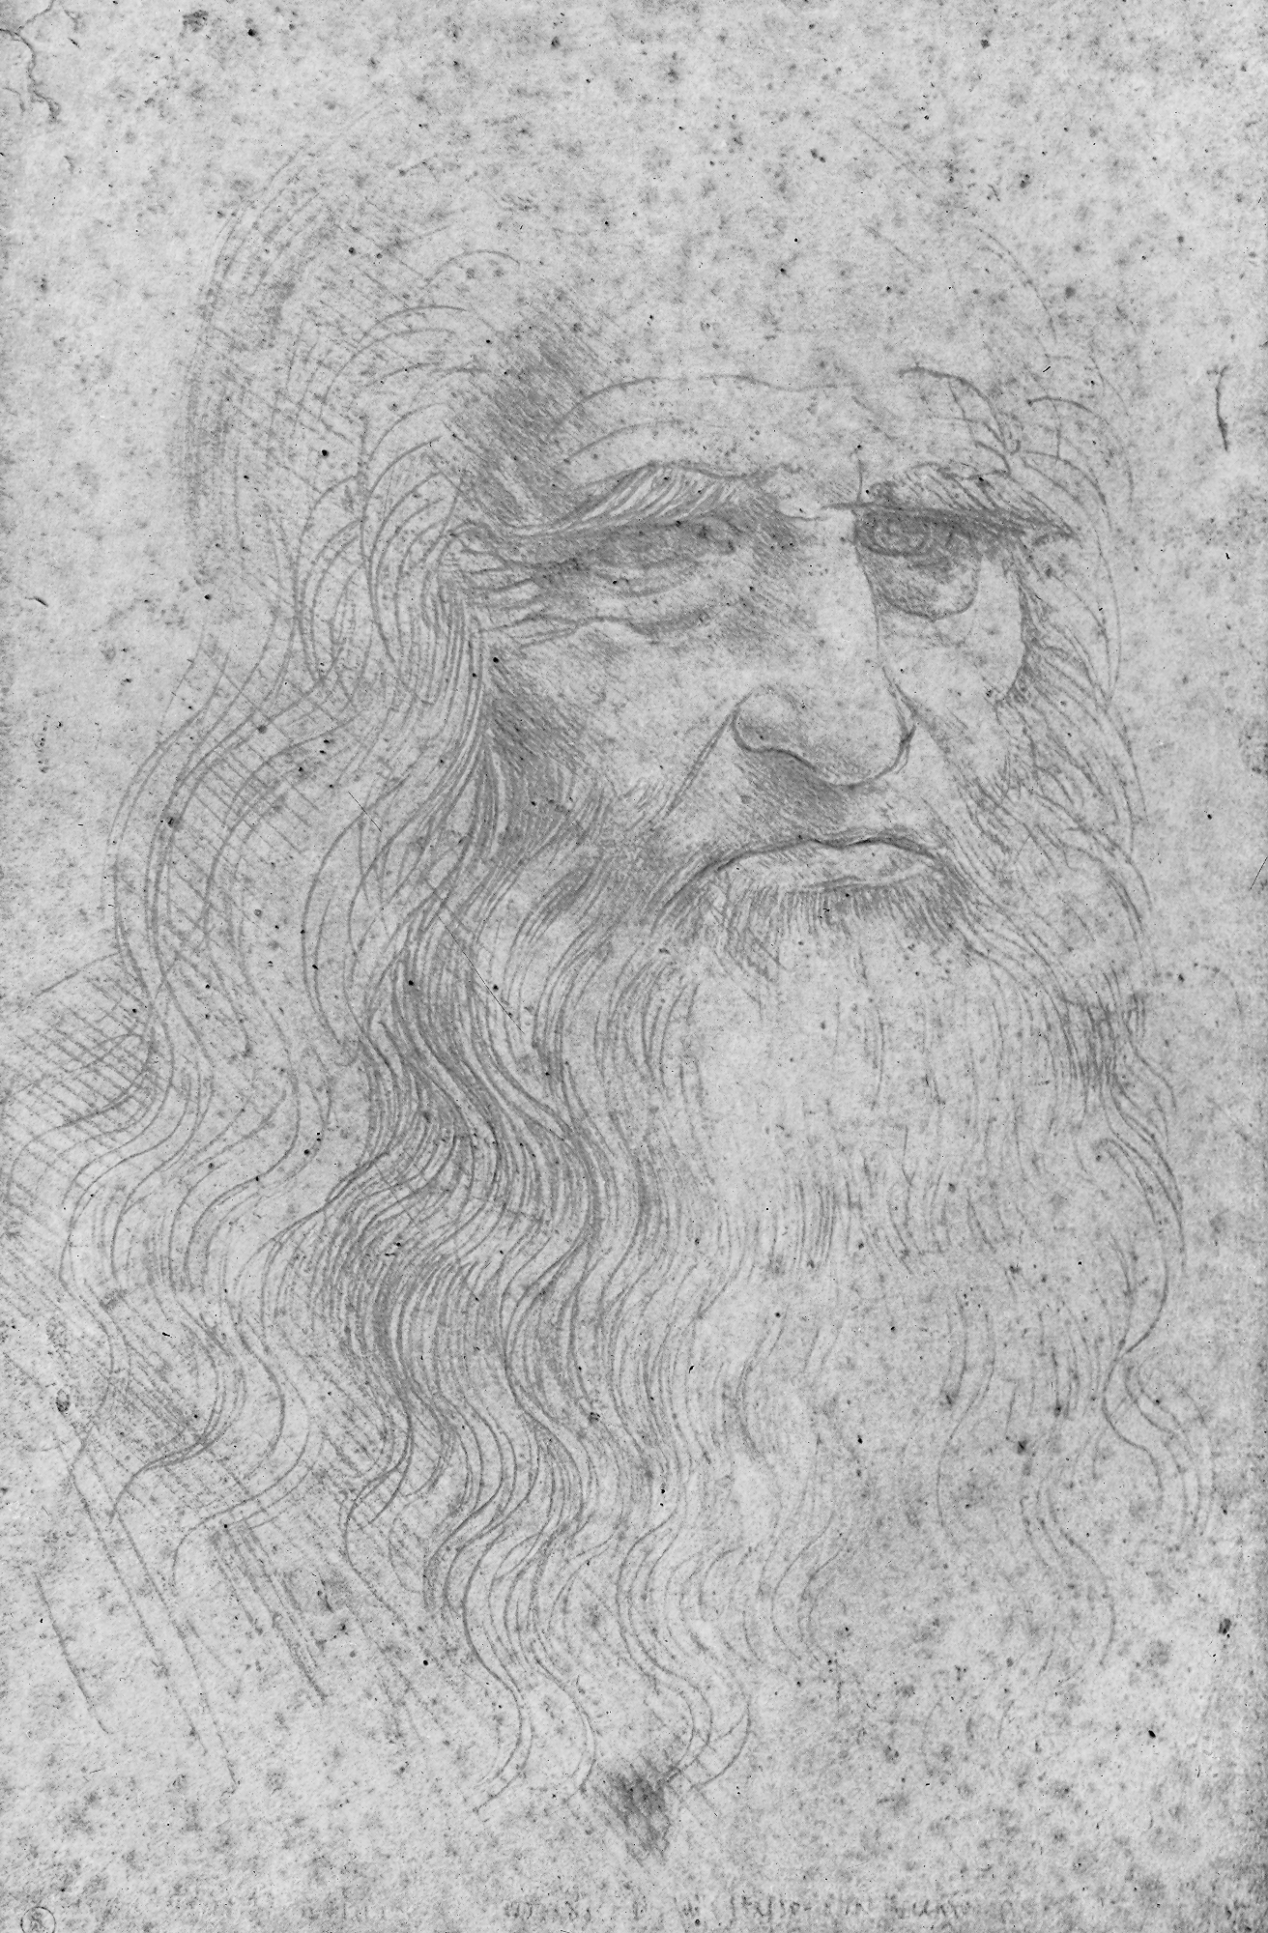

Открытый урок по предмету
«Мировая художественная культура»
10 класс

Учитель МХК
Яркина В.В.

Октябрь, 2008 год

Цели:
- Познакомить с жизнью и творчеством Леонардо да Винчи
- Раскрыть все стороны творческой деятельности Леонардо да Винчи
- Воспитывать интерес к изучению предмета «Мировая художественная культура», любовь к искусству.
Оформление:
- Наглядный материал для работы над основными сторонами творческой жизни Леонардо да Винчи
- Стенд, на котором Леонардо да Винчи – архитектор, живописец, ученый, скульптор, изобретатель.
- Эпиграф и высказывания
- Репродукции картин в компьютерном исполнении
- Автопортрет Леонардо да Винчи, годы жизни.
Оборудование:
- ДВД-плейер
- Компьютер
- Художественный фильм «Код да Винчи»
- Музыкальный клип «Мона Лиза де Джаконда»

Эпиграф: «Творенье может пережить творца:
Творец уйдет, природой побежденный,
Однако образ, им запечатленный,
Веками будет согревать сердца…»
Микеланджело Буонарроти

- Организационный момент.
- Сообщение темы урока, целей
- Основная часть
- Показ отрывка из фильма «Код да Винчи»
- Рассказ учителя:
Так что же за личность – этот «великий титан» Эпохи Возрождения – Леонардо да Винчи?
(На стенде и на экране монитора компьютера автопортрет Леонардо да Винчи)

Леонардо да Винчи был одной из самых ярких и загадочных личностей в истории человечества. Выдающийся рисовальщик, превосходный живописец, гениальный инженер и прозорливый фантаст, исследователь загадочных явлений – он намного опередил свое время. Его современникам он казался волшебником. Люди последующих поколений называли его итальянским Фаустом.
(По ходу рассказа меняется изображение на экране монитора – городок Винчи, Флоренция, далее картины Леонардо)
Италия. Городок Винчи в горах Тосканы. 15 апреля 1452 год. День рождения ребенка по имени Лео, в будущем великого Леонардо.
Загадка Леонардо начинается с его рождения. Он был незаконнорожденным сыном женщины, о которой почти ничего не известно. Мы не знаем ни ее фамилии, ни возраста, ни внешности, не знаем, была ли она умна или глупа, училась чему или нет. Биографы называют ее молодой крестьянкой. Нам же она известна под именем Катерина.
Об отце Леонардо, Пьеро да Винчи, известно гораздо больше. Он был нотариусом и происходил из семьи, которая обосновалась в Винчи, где-то в 13 столетии. Четыре поколения его предков также были нотариусами, достаточно бережливыми, чтобы стать землевладельцами и войти в число состоятельных горожан, носящих титул «сеньор», который перешел к отцу Леонардо.
Господин Пьеро, которому во время рождения Леонардо было около 25 лет, обладал впечатляющими достоинствами: он дожил до 77 лет, имел 4-х жен и был отцом 12-ти детей, причем последний его ребенок появился на свет, когда ему было 75 лет.
У первой жены Пьеро не было детей. И так как в эпоху Возрождения на незаконнорожденных детей смотрели терпимо, в возрасте четырех с половиной лет Пьеро усыновил Леонардо, крестил его, и мальчик был взят в дом отца, где сразу же оказался на попечении многочисленной родни: дедушки, бабушки, дяди и приемной матери.
Как проходило детство Леонардо в Винчи неизвестно. Известно только, что в этот период мальчик увлекался ботаникой, геологией, наблюдениями за полетом птиц, игрой солнечного света и тени, движением воды. Все это свидетельствует о его любознательности, и о том, что в юности он много времени проводил на свежем воздухе, прогуливаясь по окрестностям города.
Его образование, очевидно, было таким, как у всякого мальчика из хорошей семьи – чтение, письмо, начала математики, латынь. Еще одна особенность – его почерк. Леонардо писал справа налево, буквы перевернуты так, что текст легче читать с помощью зеркала. Имеется множество версий, почему он писал именно таким образом. Одна из них говорит, что он хотел защитить свои научные идеи от любопытствующих, другая – что он был еретиком и постоянно жил в страхе разоблачения и наказания, и третья – считают, что он был левшой, и для него было просто так удобнее писать.
В одном из старинных рассказов о жизни Леонардо содержится история, которая проливает некоторый свет на его натуру. Эта история очень похожа на правду, потому что в ней упоминается о таких его качествах, как неестественно острая наблюдательность, богатейшее воображение и способность отделять себя от окружающего мира.
Учащийся зачитывает историю
«Однажды к отцу Леонардо подошел крестьянин из его поместья и показал ему круглый щит, вырезанный им из древесины фигового дерева. Он попросил сеньора Пьеро взять этот щит с собой во Флоренцию для того, чтобы какой-нибудь художник так его расписал. Пьеро согласился. Но вместо того, чтобы передать щит профессиональному художнику, он отдал его Леонардо, который по такому случаю «стал думать, что бы ему изобразить, и решил нарисовать голову Медузы, да так, чтобы напугать зрителей. В подвал он натаскал ящериц, пиявок, гусениц, змей, бабочек, кузнечиков, летучих мышей и прочих подобных тварей и создал, глядя на них, изображение ужасного чудища, выползающего из глубины мрачной пещеры.
Случилось так, что отец Леонардо Пьеро забыл о щите. Когда же Леонардо, закончив работу, внезапно, безо всякого предупреждения показал щит отцу, тот так испугался, что начал пятиться. Леонардо остановил его и сказал : «Работа получилась такой, как я хотел. Теперь унеси ее. Она производит впечатление».
Пьеро подумал, что это просто чудо. Он горячо одобрил мысль сына. Но после этого он спокойно купил у старьевщика другой щит и отдал крестьянину. А работу Леонардо тайно вывез во Флоренцию и продал купцам за сто дукатов».

Так отец распознал талант сына и, когда мальчику было около 15 лет, разрешил ему стать учеником в мастерской художника. От этого периода жизни Леонардо не осталось никаких сведений, однако вскоре после его смерти появилось несколько коротких биографий, написанных его современниками. Наиболее серьезная и детализированная работа принадлежит Джорджо Вазари, художнику, который в то время оказался первым историком искусства Возрождения.
Сам Вазари лично не знал Леонардо да Винчи, так как его работа «Жизнеописание наиболее знаменитых живописцев, скульпторов и архитекторов» появилась после смерти Леонардо, когда тот уже стал легендой. Но он разыскал множество учеников и знакомых Леонардо и по их описанием воспроизвел основные этапы жизни да Винчи и создал словесный портрет.
В 14 лет – Леонардо стал подмастерьем у Андреа дель Верроккио, одного из знаменитых художников Италии.
В 1472 году в 20 лет – принят в гильдию Святого Луки.
В 1481 году – Леонардо поступил на службу к правителю Милана Людовико Моро.
С 1516 года Леонардо находится во Франции, куда он отправился по приглашению короля Франциска I.
1519 год, 2 мая – в возрасте 67 лет Леонардо умер в поместье Клу во Франции.

Джорджо Вазари писал о Леонардо да Винчи: «Иной раз одно и то же тело бывает с переизбытком наделено красотой, обаянием и талантом».
Если говорить о внешности и внутреннем мире великого титана, то Вазари описал его так: «Он был, как все тосканцы, высок, хорошо сложен, темноволос. Движения его были грациозны, сила его был такова, что он мог с легкостью правой рукой согнуть подкову. Мог петь и божественно импровизировал на лире».
Однако, несмотря на то, что Вазари представил Леонардо как общительного человека, певца, искусного собеседника, он все же не мог знать, что происходило в голове самого Леонардо да Винчи.
«Если ты одинок, то полностью принадлежишь самому себе, - писал Леонардо. – Если рядом с тобой находится хотя бы один человек, то ты принадлежишь себе только наполовину или даже меньше, в пропорции к бездумности его поведения; а уж если рядом с тобой больше одного человека, то ты погружаешься в плачевное состояние все глубже и глубже».
Образ, который Леонардо являл собой миру, был всего лишь приятной маской; в сердце своем он был более чем одиноким человеком.
У Леонардо никогда не было собственной семьи, за всю свою жизнь он ни разу не женился. И может быть именно его одиночество и стало причиной столь невероятно талантливой личности, которая преуспела в разных областях искусства и науки.

3.Самостоятельная работа
Учащиеся по группам разбирают различные стороны творческой деятельности
Леонардо да Винчи.
- Леонардо – архитектор, скульптор
- Леонардо – инженер, изобретатель
- Леонардо – ученый (биолог, ботаник, оптик, анатом)
- Леонардо – живописец
4. Защита различных сторон творческой деятельности Леонардо да Винчи. Кем же он был в первую очередь?

Леонардо да Винчи – изобретатель, инженер
Как изобретатель и инженер, Леонардо даже сейчас поражает широтой и разнообразием своих интересов. Уникальны его исследования в области конструирования летательных аппаратов. Он изучал полет, планирование птиц, строение их крыльев, и создал так называемый «орнитоптер» - летательный аппарат с машущими крыльями, так и неосуществленный. Он создал пирамидальный парашют, модель спирального пропеллера (вариант современного пропеллера).
Он конструировал каналы, шлюзы, плотины.

Леонардо да Винчи - ученый
Как ученый, Леонардо да Винчи был знатоком в области ботаники: он первым описал законы, управляющие расположение листьев на стебле), законы влияния солнца и гравитации на растения, открыл способ определения возраста деревьев по годовым кольцам.
Он был знатоком в области анатомии: первым описал клапан правого желудочка сердца, демонстрировал анатомирование. Он создал систему рисунков, которые и сейчас помогают студентам понять строение человеческого тела: показывал объект в четырех видах, чтобы осмотреть его со всех сторон, создал систему изображения органов и тел в поперечном разрезе.
Интересны исследования Леонардо в области геологии: он дал описания осадочных пород, объяснил наличие морских отложений в горах Италии.
Как ученый – оптик, он знал, что зрительные образы на сетчатке глаза проецируются в перевернутом виде, был изобретателем камеры обскура, которая использовалась пейзажистами XVIII века для точного воспроизведения видов.

Леонардо да Винчи – архитектор, скульптор
Леонардо выступал и как архитектор, но ни один из его проектов так и не был воплощен в жизнь. Он участвовал в конкурсе на проект центрального купола Миланского собора, создал проект мавзолея в египетском стиле для членов королевской семьи; проект, предложенный им турецкому султану, по возведению через пролив Босфор огромного моста, под которым могли бы проходить суда.
Начиная с 1482 года и по 1499 год Леонардо да Винчи, наряду с занятиями живописью, обратился к скульптуре. Выполнение конной статуи Францеско Сфорца, отца Лодовико Моро, продолжалось (с перерывами) более десяти лет, но она так и не была отлита в бронзе.
Глиняная модель монумента в натуральную величину, установленная в одном из дворов герцогского замка, была уничтожена французскими войсками, захватившими Милан.
Это единственное крупное скульптурное произведение Леонардо да Винчи получило высокую оценку современников. Представление о статуе можно составить на основании рисунков, запечатлевших разные варианты и этапы работы над ней.

Леонардо да Винчи – живописец
За свои 67 лет Леонардо да Винчи создал мало картин – чуть больше двенадцати.
Но эти картины неподражаемы. Они столь совершенны, что порой трудно принять то, что некоторые из них написаны в ранний период его творчества.
Леонардо много экспериментировал в поисках различных составов красок, он один из первых в Италии перешел от темперы к живописи маслом.
В коллекции Леонардо было большое количество различных эскизов к его будущим картинам, которые к сожалению, не были им закончены.
Также в своих картинах он пытался сочетать оттенки света и тени.
Позже все свои наблюдения и эксперименты в области живописи он изложил в своем «Трактате о живописи».
Первой его картиной, написанной полностью им была картина «Благовещение», созданная в 1472 году. Интересна также Его картина «Тайная вечеря», которая создавалась на протяжении почти трех лет. Леонардо, прежде чем создать картину в ее настоящем виде, очень долго работал над эскизами и выражением лица каждого апостола.
Ни на одной картине Леонардо глубина и дымка атмосферы не переданы с таким совершенством, как в «Моне Лизе». «Мону Лизу» копировали чаще других картин.
Улыбка Джоконды – «самая странная улыбка в мире», одна из наиболее известных и неразгаданных тайн в истории живописи, суть которой точно не сформулирована по причине того, что восприятие картины «Джоконда» («Мона Лиза») носит чисто индивидуальный характер. Споры вокруг происхождения главного персонажа картины, о ее красоте, о смысле ускользающей улыбки не закончены до сих пор. Зрители и искусствоведы сходятся лишь в одном – взгляд красивой девушки и ее улыбка действительно производят на смотрящего неизгладимое впечатление. За счет чего – объяснения пока нет.
Картина Леонардо да Винчи «Мона Лиза» находится в Париже в Лувре. Известен случай, когда у картины надолго задержалась русская туристка вечером, когда музей закрывался. Посетителей в зале не было – можно было изучать замысел автора. Через минуту ей стало не по себе, а затем и вообще возникла тоска и стало страшно. По-видимому у нее начиналось проявление синдрома Стендаля, когда люди внезапно падают в обморок перед произведениями искусства. Туристку избавило от обморока то, что она оторвала взгляд от картины и поспешила на выход. Только на улице она успокоилась, но тяжелое впечатление сохранялось долго…

- Итог.
Как мы видим Леонардо да Винчи был необычно талантливым человеком, в котором сочетались и художник, и скульптор, и архитектор, и ученый, и изобретатель одновременно.
Свои последние годы он провел в своей усадьбе в Клу.
(Показать усадьбу на экране)
Эта усадьба пережила столетия и сегодня отреставрирована так, что стала похожа на ту, какой ее знал Леонардо. Он взял с собой в Клу очень мало вещей. Все его «имущество» состояло из огромного количества страниц с заметками и набросками. Были у него и книги. Но, к сожалению, они утрачены. И только небольшая коллекция его книг сохранилась до наших дней.
(Показать коллекцию книг на экране)
Из картин он привез с собой только три: «Мону Лизу», «Святую Анну с Марией и младенцем Христом» и «Святого Иоанна Крестителя»
Наследие Леонардо да Винчи непереоценимо для всех мировой культуры. На протяжении всей истории к творчеству и картинам «великого титана» обращались разные талантливые люди. Его изобретения воплотились в жизнь. Его познания в науке подтвердились намного позже. Его картинам посвящены стихи, сняты фильмы, написаны песни.
(Звучит песня и показывается музыкальный клип «Мона Лиза»)
Обзор книг
И в завершении хочу озвучить слова современника Леонардо да Винчи – известного скульптора Эпохи Возрождения Микеланджело Буонарроти
«Творенье может пережить творца:
Творец уйдет, природой побежденный,
Однако образ, им запечатленный,
Веками будет согревать сердца…»

- Выставление оценок.
- Завершение урока.

«Однажды к отцу Леонардо подошел крестьянин из его поместья и показал ему круглый щит, вырезанный им из древесины фигового дерева. Он попросил сеньора Пьеро взять этот щит с собой во Флоренцию для того, чтобы какой-нибудь художник так его расписал. Пьеро согласился. Но вместо того, чтобы передать щит профессиональному художнику, он отдал его Леонардо, который по такому случаю «стал думать, что бы ему изобразить, и решил нарисовать голову Медузы, да так, чтобы напугать зрителей. В подвал он натаскал ящериц, пиявок, гусениц, змей, бабочек, кузнечиков, летучих мышей и прочих подобных тварей и создал, глядя на них, изображение ужасного чудища, выползающего из глубины мрачной пещеры.
Случилось так, что отец Леонардо Пьеро забыл о щите. Когда же Леонардо, закончив работу, внезапно, безо всякого предупреждения показал щит отцу, тот так испугался, что начал пятиться. Леонардо остановил его и сказал : «Работа получилась такой, как я хотел. Теперь унеси ее. Она производит впечатление».
Пьеро подумал, что это просто чудо. Он горячо одобрил мысль сына. Но после этого он спокойно купил у старьевщика другой щит и отдал крестьянину. А работу Леонардо тайно вывез во Флоренцию и продал купцам за сто дукатов».

Улыбка Джоконды – «самая странная улыбка в мире», одна из наиболее известных и неразгаданных тайн в истории живописи, суть которой точно не сформулирована по причине того, что восприятие картины «Джоконда» («Мона Лиза») носит чисто индивидуальный характер. Споры вокруг происхождения главного персонажа картины, о ее красоте, о смысле ускользающей улыбки не закончены до сих пор. Зрители и искусствоведы сходятся лишь в одном – взгляд красивой девушки и ее улыбка действительно производят на смотрящего неизгладимое впечатление. За счет чего – объяснения пока нет.

Картина Леонардо да Винчи «Мона Лиза» находится в Париже в Лувре. Известен случай, когда у картины надолго задержалась русская туристка вечером, когда музей закрывался. Посетителей в зале не было – можно было изучать замысел автора. Через минуту ей стало не по себе, а затем и вообще возникла тоска и стало страшно. По-видимому у нее начиналось проявление синдрома Стендаля, когда люди внезапно падают в обморок перед произведениями искусства. Туристку избавило от обморока то, что она оторвала взгляд от картины и поспешила на выход. Только на улице она успокоилась, но тяжелое впечатление сохранялось долго…

